¡Gracias a Dios los tiempos cambian!
1. ¿A qué creéis que se debe el título de la unidad? Haced una lista de los posibles temas que puede tratar.

En la clase de hoy vamos a hablar de la situación laboral de la mujer a principios del siglo XX. Nos vamos a centrar en una de las profesiones que por excelencia ha sido reservada a las mujeres, nos referimos a la profesión de maestra.
Hasta hace poco tiempo, en España se le seguía llamando “señorita” a la maestra. En cambio, no ocurría lo mismo con el género masculino. En nuestros días, es una costumbre que apenas tiene lugar.

2. Por un momento, vamos a hacer un viaje en el tiempo y nos vamos a trasladar a 1923. Un viaje no solo en el tiempo sino en el espacio, vamos a viajar a una clase de niños de primaria en Costa Rica.
¿Cómo es la clase? ¿Qué veis? ¿Qué sentís? ¿Cómo es la maestra? ¿Cómo son los niños? ¿Cómo son los objetos que encontráis? En parejas, haced una lluvia de ideas.

3. A continuación, centrémonos en la maestra. ¿Cuáles creéis que eran sus condiciones laborales o sus obligaciones? ¿Alguna prohibición?
Aquí tenéis algunas pistas:

Estado civil Fumar Beber alcohol
Vestuario Horarios Maquillaje
Viajar sola Salir con hombres Trabajo
AYUDA GRAMATICAL:
Estaba prohibido / permitido + _______________ /______________
Era obligatorio + _____________ / ____________________
Se prohibía/No se permitía/Se permitía + _________/ ____________
(No) dejaban + _____________ /_______________________

OBLIGACIONES Y PROHIBICIONES:
__________________________________________________________________________________________________________________________________________________________________________________________________________________________________________________________________________________________________________________________________________________________________________________________________________________________________________________________________________________________________________________________________________________________________________________________________________________________________________________________________________________________________________________________________________________________________________________________________

4. Vamos a leer el modelo de contrato laboral que se acordaba entre el Consejo de Educación y la maestra en la Costa Rica de 1923.
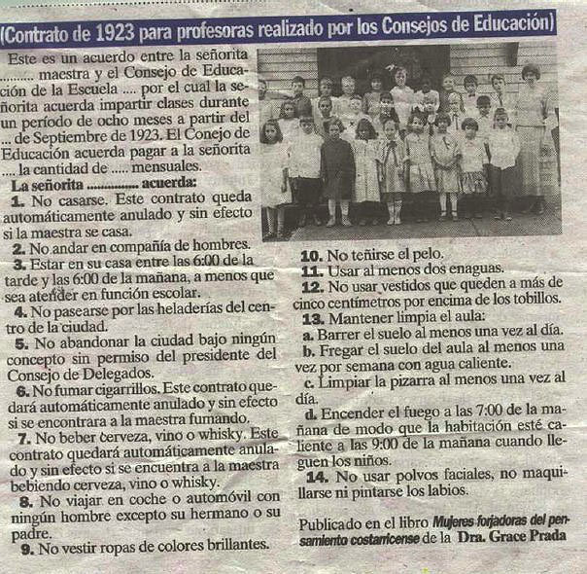
5. ¿Qué os ha parecido? ¿Os ha sorprendido? ¿Qué es lo que más os ha llamado la atención?
¿Qué diferencias existen con la situación laboral/social de la mujer hoy día?
Discutidlo en parejas utilizando las estructuras para expresar sentimiento y/u opinión que ya conocéis: Me parece indignante que + subjuntivo/ Creo que era lógico que + subj. / No es aceptable que + subj. / etc. Ej: Me ha sorprendido que no pudieran abandonar la ciudad bajo ningún concepto

TAREA FINAL:
En pequeños grupos, escribid un artículo en una revista feminista expresando vuestra opinión con el título ¡Gracias a Dios los tiempos cambian!, siguiendo la estructura de un texto expositivo-argumentativo. Podéis usar las expresiones del ejercicio anterior u otras diferentes.
ESTRUCTURA TEXTOS ARGUMENTATIVOS:
- Tesis: ¡Deja clara tu postura!
- Argumentos, tantos como párrafos: ¡Justifica la tesis!
- Conclusión: ¡Que a nadie se le pueda pasar cuál es tu punto de vista!

___________________________________________________________________________________________________________________________________________________________________________________________________________________________________________________________________________________________________________________________________________________________________________________________________________________________________________________________________________________________________________________________________________________________________________________________________________________________________________________________________________________________________________________________________________________________________________________________________________________________________________________________________________________________________________________________________________________________________________________________________________________________________________________________________________________________________________________________________________________________________________________________________________________________________________________________________________________________________________________________________________________________________________________________________________________________________________________________________________________________________________________________________________________________________________________________________

